Пытаюсь сделать синхронизацию программа выдает ошибку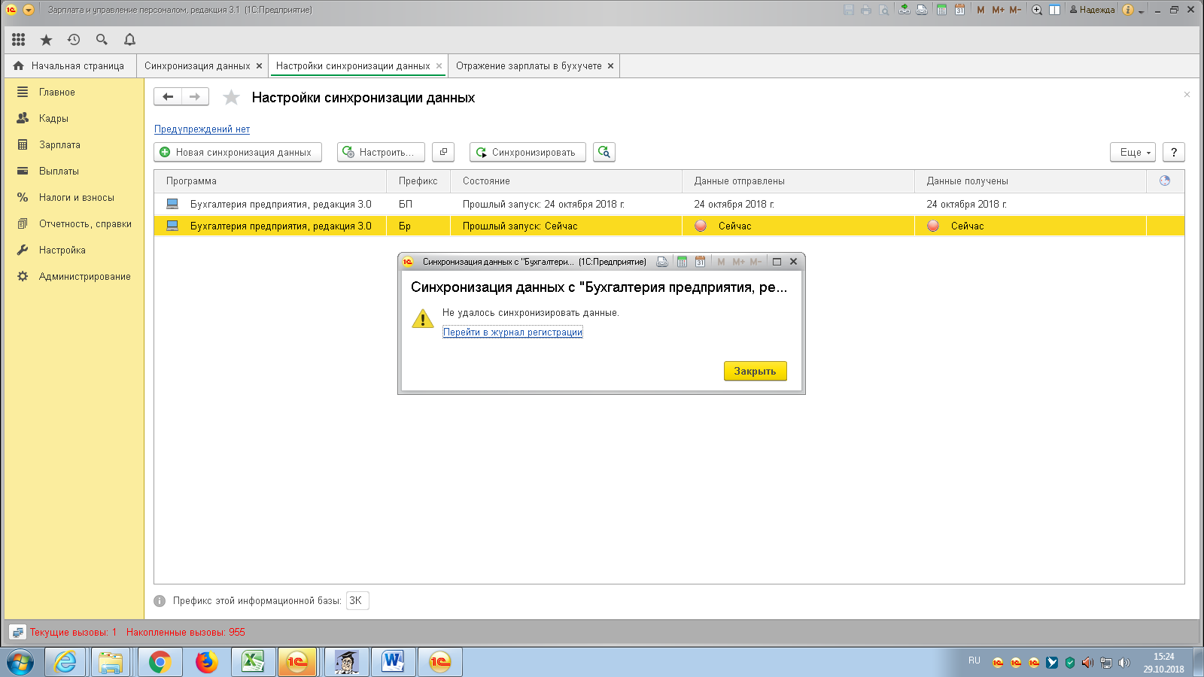

Хотя посмотрела данные выгрузили в БП как убрать эту ошибку